МІНІСТЕРСТВО ОСВІТИ І НАУКИ УКРАЇНИ
ДЕРЖАВНИЙ ВИЩИЙ НАВЧАЛЬНИЙ ЗАКЛАД
«УЖГОРОДСЬКИЙ НАЦІОНАЛЬНИЙ УНІВЕРСИТЕТ»
ФАКУЛЬТЕТ ІНФОРМАЦІЙНИХ ТЕХНОЛОГІЙ
КАФЕДРА ПРОГРАМНОГО ЗАБЕЗПЕЧЕННЯ СИСТЕМ

ЛАБОРАТОРНА РОБОТА №1
Тема: «Опис ідеї власного сайту»

Виконав: Орос Теодор
Студент: 2-го курсу
факультету інформаційних технологій
Денної форми навчання
Групи ІПЗ – 2
Орос Теодор-Андрій Вікторович

Ужгород 2026
Мета: Описати ідею власного сайту.
Завдання до роботи:
- Детальний опис ідеї з відповідними ілюстраціями, якщо такі присутні
- Якщо ідея не нова, то повинні бути зазначені покращення, які будуть реалізовані в застосунку
- Мокапи веб застосунку (графічне представлення ідеїб веб застосунку). Це може бути відскановані креслення вигляду веб-застосунку, або їхні фотокопії. В кращому випадку - цифрова копія / посилання на веб-ресурси для професійного створення мокапів, тощо.
- ВИСНОВКИ
Хід роботи:

1-2) Ідеєю цього сайту буде представлення (опис гри, рейтинг, підтримка від автора,) та надання змоги завантаження гри під назвою “ Date a live Betta v0.1 ”. Будуть три вікна: перше вікно це перевірка віку користувачів; друге вікно це головне вікно з описом, рейтингом, та іншою інформацією про гру; третє вікно це вікно завантаження гри. За основу цього сайту буде взято прототип з 1 курсу предмету “Основи веб-розробки”:
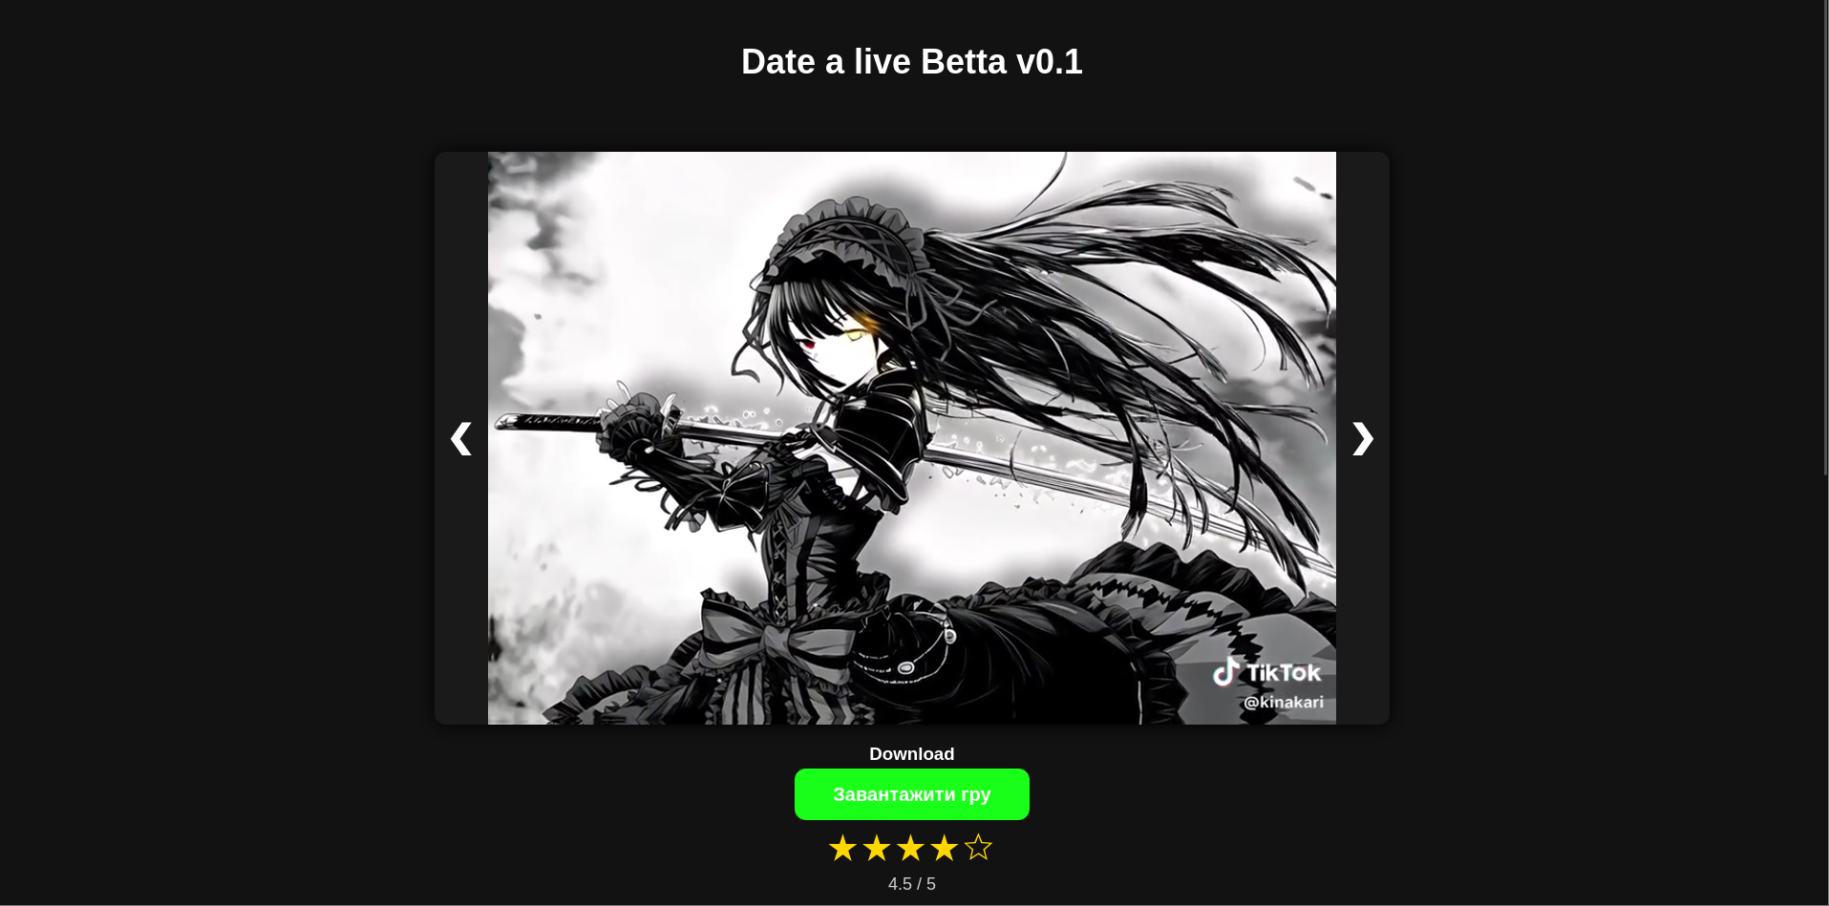

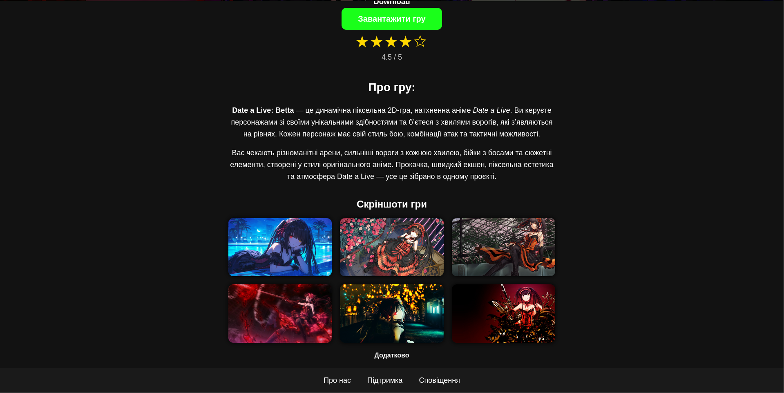

До цієї онови будуть додані два нових вікна (перевірка віку і завантаження) також буде змінено розташування наявних елементі сайту і додані нові (підтримка систем, системні вимоги та інші).
3) Каркас головного вікна:
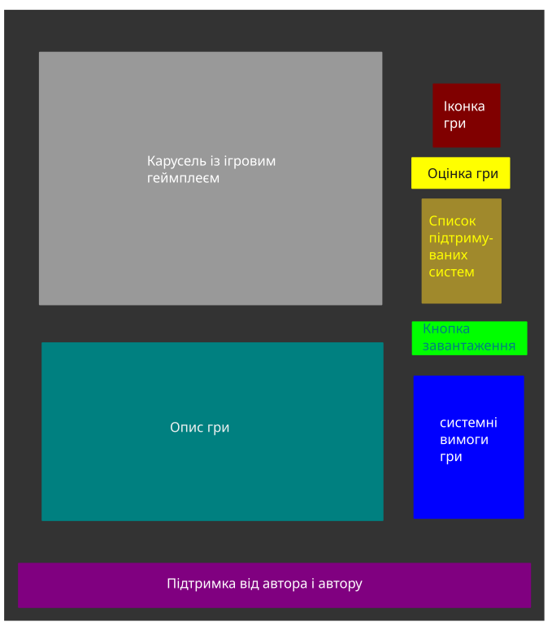
Вікно перевірки віку користувача:

Вікно завантаження гри:
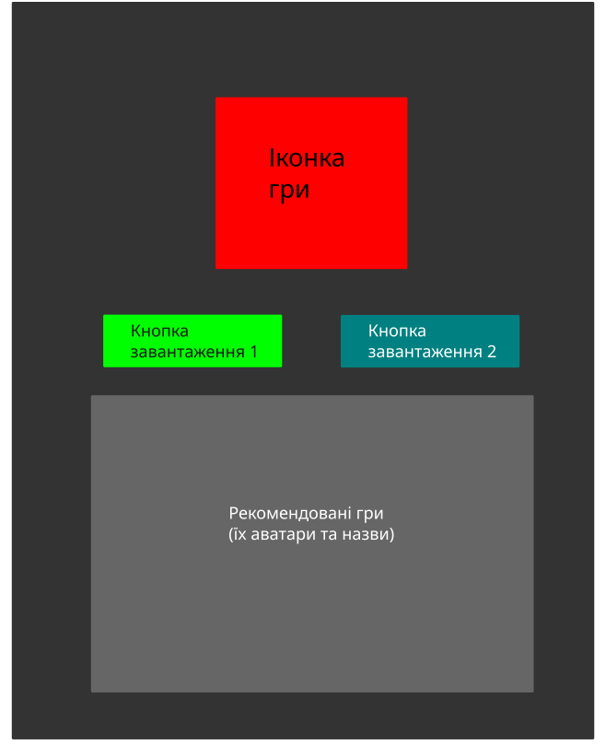
4) Висновок:
В ході виконання я описав власну ідею майбутнього сайту, розповів про те що буде на ньому знаходитись та створив початковий макет із розташування елементів на сайті.

